Når en ikke stærk base opløses i vand, sker følgende ligevægt:

$$B+H_{2}O⇌S+OH^{-}$$

Vi kan udlede formler (på samme måde som for syrerne) og man får:

**Når: $0<pK_{b}$ (Gælder for middelstærke- og svage baser)**

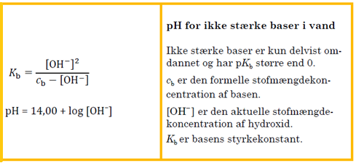

**Når: $4<pK_{b}$ (Gælder for svage baser)**

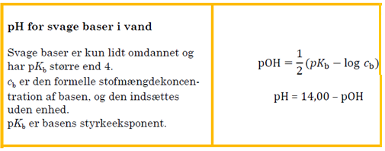

**Generel metode:** Find den ion/molekyle i opløsningen, der har basevirkning og slå $pK_{b}$ op og find ud af hvilken en af formlerne ovenfor du skal bruge.

**Opgaver:**

1. Beregn pH i en 0,100 M opløsning af $Na_{2}SO_{3}$. (Find ud af hvilken ion der er basisk og find $pK_{b})$.
2. Beregn pH i en 0,100 M opløsning af $Na_{3}PO_{4}$.